9 ноября 2021 года Совет ветеранов района Крылатское провёл субботник по благоустройству территории у «Рубежного камня», посвящённый 80-летию битвы под Москвой.
12.11.2021
9 ноября 2021 года Совет ветеранов района Крылатское провёл субботник по благоустройству территории у «Рубежного камня», посвящённый 80-летию битвы под Москвой.
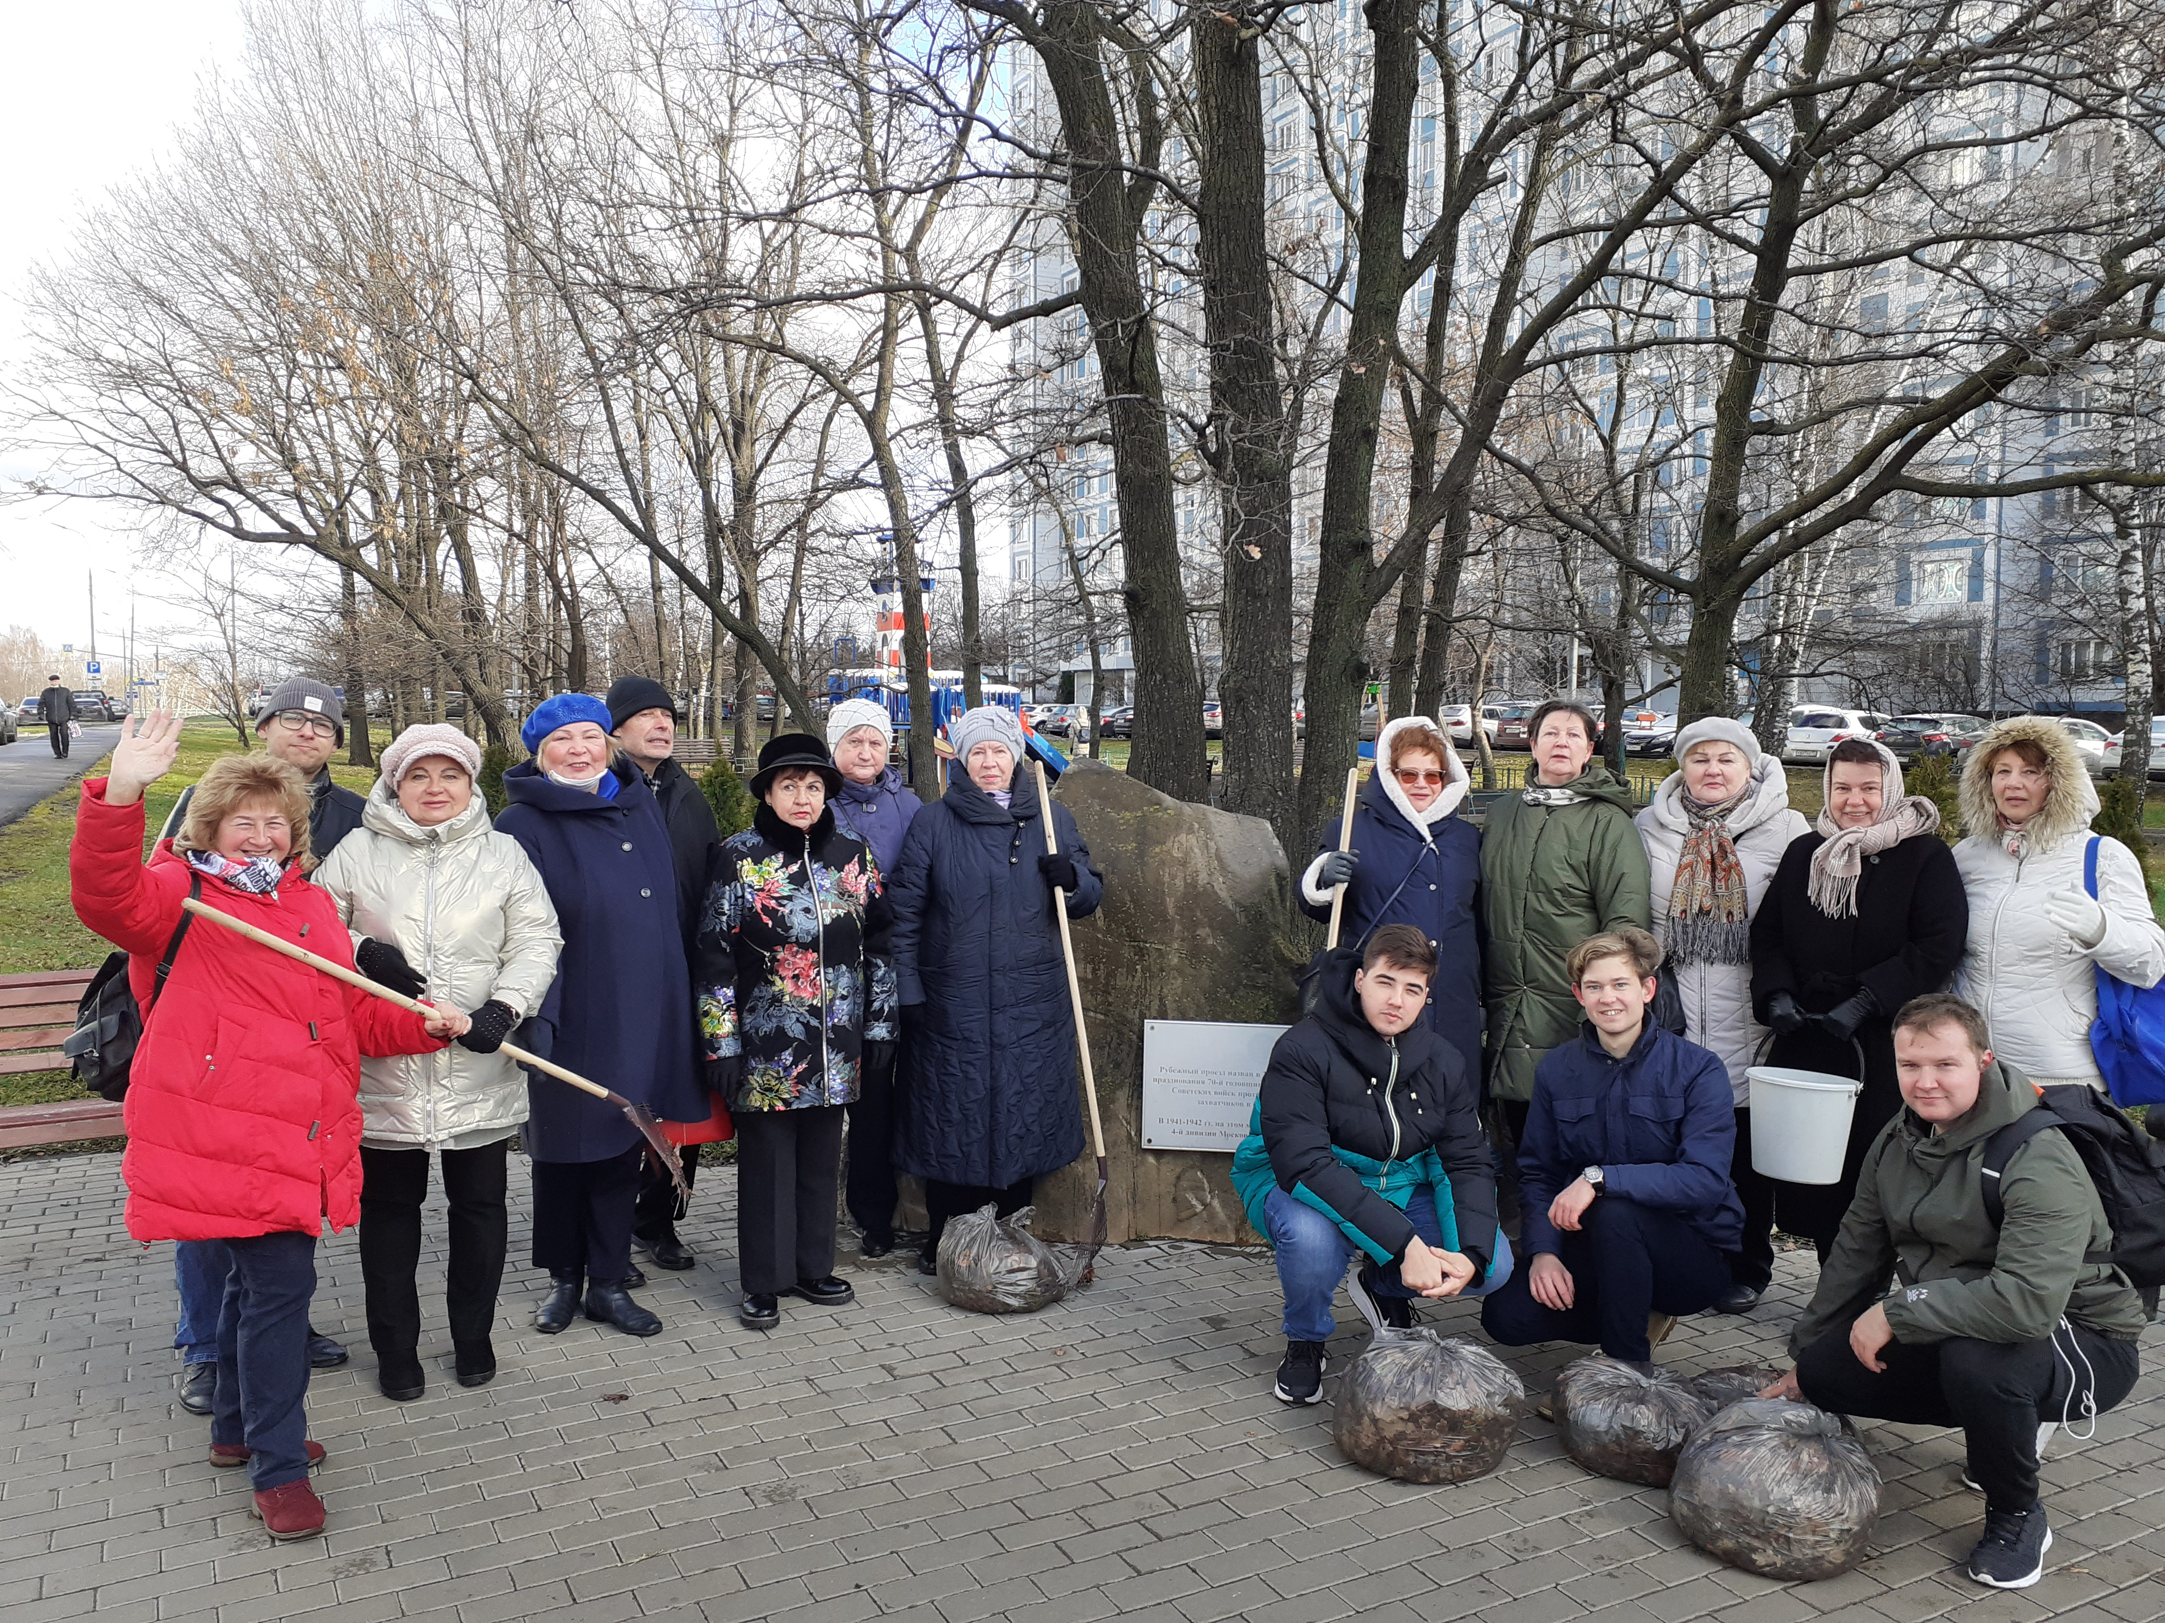

Адрес страницы: http://krylatskoe.mos.ru/the-council-of-veterans/news/detail/10392649.html
Управа района Крылатское города Москвы

